关于开展重庆市2022年职业院校技能大赛
报名工作的通知

各区县（自治县）教委（教育局、公共服务局），各职业院校：
根据重庆市2022年职业院校技能大赛工作安排，决定开展技能大赛报名工作，现就有关事项通知如下。
一、报名时间
2022年2月28日—3月4日。
二、报名网址
重庆市职业院校技能大赛平台http://125.84.158.248:8085。
三、报名要求
（一）参赛资格要求。中职组参赛选手须为重庆市中职学校全日制在籍学生；高职组参赛选手须为重庆市高职院校全日制在籍学生。中职与高职（专科）贯通培养项目（含“五年制” “三•二分段制”和“五年一贯制”）、中职与本科贯通“3+4”分段培养改革试点项目中职阶段学生参加中职组比赛，高职（本科）阶段学生参加高职组比赛。凡在往届全国职业院校技能大赛中获一等奖的选手，不得再参加同一赛项的比赛。
（二）组队要求。中职组以区县为单位、高职组以院校为单位组队参赛，团体赛不得跨校组队。参加团体赛的，中职组每校不超过 1 队，高职组每校不超过 2 队。参加个人赛的，中、高职组每校不超过 2 人。中职组参赛队伍须同时符合区县和院校限额要求（区县参赛名额表见附件1）。
（三）指导教师要求。团体赛参赛队每队限报 2 名指导教师，个人赛参赛选手每名选手限报 1 名指导教师。指导教师须为本校专兼职教师。
四、报名流程
（一）选手网上报名
选手或指导教师使用手机号注册“选手报名”账号，登录后填写报名相关信息，上传1寸选手证件照、身份证正反面照、教育部学籍在线验证报告（仅高职组，申请及验证方式见附件2），确认无误后提交。具体操作说明见附件3。
（二）中职组报名选手参赛资格审核
1.参赛院校初审。各中职学校根据公布的本校审核账号登录，修改初始密码激活账号，审核提交本校报名信息，具体操作说明见附件4。
2.区县教委复审。各区县教委指定专人严格按附件1的分配名额，审核合格后提交本区县中职组报名信息。具体操作说明见附件5。
3.承办院校终审。各赛项承办校指定专人严格按报名要求审核：每区县及每校的报名队/人数，报名选手指导教师数量、是否获得过报名赛项的国赛一等奖。将不符合要求的参赛队予以审核退回。具体操作说明见附件6。
（三）高职组报名选手参赛资格审核
1.参赛院校初审。各高职院校根据公布的本校审核账号登录，修改初始密码激活账号，审核提交本校报名信息，具体操作说明见附件4。
2.承办院校终审。各赛项承办校指定专人严格按报名要求审核：每参赛院校的报名队/人数，报名选手学籍、指导教师数量、是否获得过报名赛项的国赛一等奖。将不符合要求的参赛队予以审核退回。具体操作说明见附件6。
以上各级审核账号及初始密码见附件7。
五、其他
各区县教委及职业院校要认真组织好报名工作，严格按要求审核参赛选手资格。后期如发现参赛选手资格不符合要求，大赛组委会将取消其参赛资格，追缴其获奖证书，并对相关单位及责任人员按有关规定给予严肃处理。
联系人：大赛办公室 邓 爽 18696675811 （高职组）
李 嫦 18696998600 （中职组）
技术联系人 陈 甫 18716464200

附件：1.中职组赛项及区县参赛名额表
2.高职组《教育部学籍在线验证报告》申请及验证说明
3.选手报名操作说明
4.参赛院校审核操作说明
5.中职组区县审核操作说明
6.承办院校审核操作说明
7.各级审核账号及初始密码

重庆市职业院校技能大赛组委会办公室
2022年2月28日

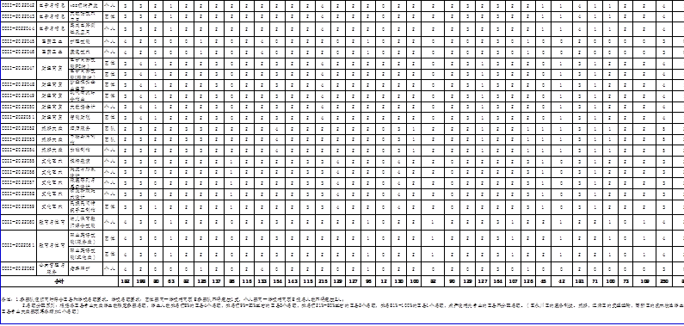

附件2

高职组《教育部学籍在线验证报告》
申请及验证说明

一、申请网址
学信网https://www.chsi.com.cn/。
二、申请步骤
1.报名选手本人打开学信网，点击“学籍查询”。
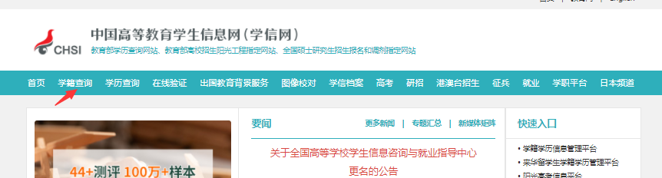
2.按网站要求及提示，注册学信网账号，登录学信网，进入本人学信档案，点击申请“在线验证报告”。

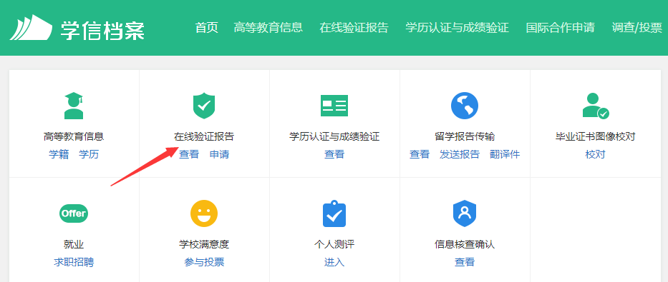
3.按网站提示申请“教育部学籍在线验证报告”，查看并下载。
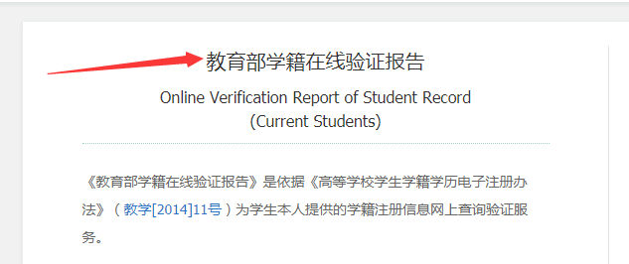

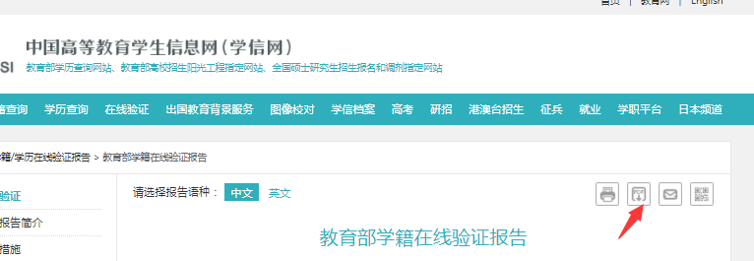
三、报告验证方法
微信搜索“学信网报告在线验证”小程序，扫描报告中间“在线验证”最右侧二维码，验证学籍信息。
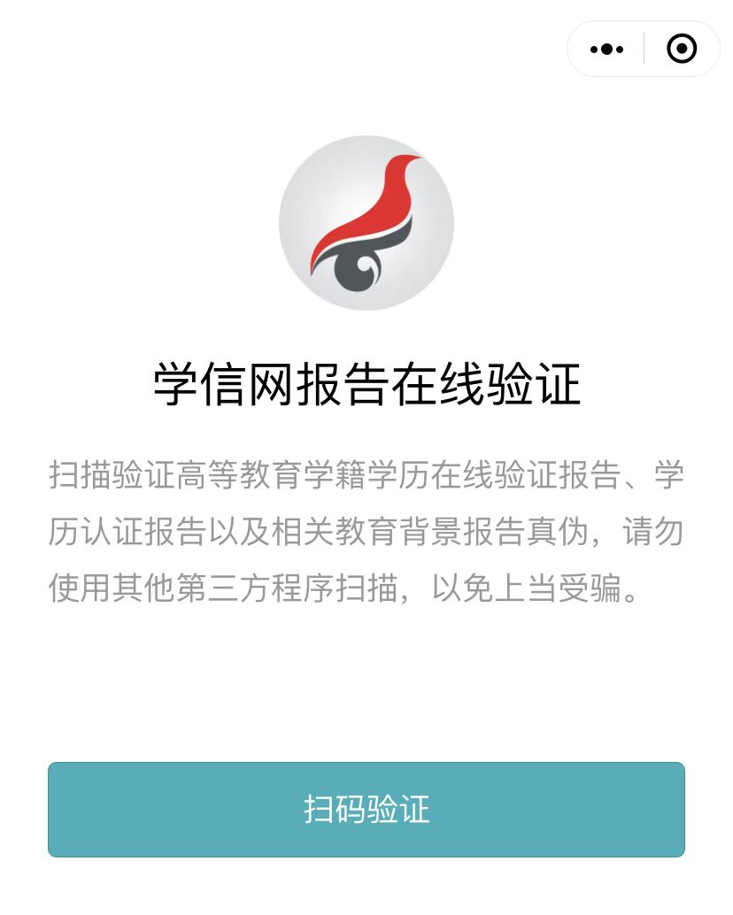

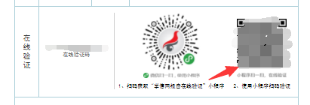

附件3

重庆市职业院校技能大赛平台
选手报名操作说明

目录
一、工作流程
二、注意事项
三、操作细则

请认真研读说明，严格按照说明的操作要求进行操作；如信息上报审核过程中遇到技术问题，请通过以下方式与平台技术支持组联系。
联系人：陈 甫 18716464200，QQ ：279950331。

一、工作流程
（1）注册参赛账号
使用本人手机号进行注册。
（2）申报比赛
参赛选手通过注册账号，进入系统，选择需参加的比赛，填写相关信息。
（3）参赛信息查看
参赛选手登录平台，可以查看自己参赛信息以及审核情况。
二、系统使用注意事项
（1）操作本系统前，必须熟读操作手册。
（2）在操作本系统的过程中，请使用最新版本的谷歌浏览器（ Google Chrome ）。
三、参赛选手操作细则
系统登陆地址：http://125.84.158.248:8085/
（一） 点击注册。输入注册手机号以及密码完成注册，注意：一个手机号只能注册一次，请保存好密码。
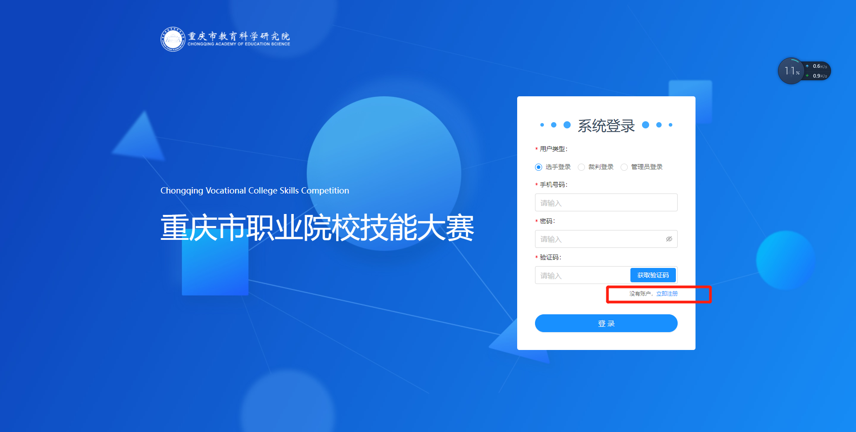
输入注册手机号以及密码，点击获取验证码，验证码运算符号为加(+)、减(-)、乘(*)，完成后点击提交，如看不清楚，可点击验证表达式刷新。
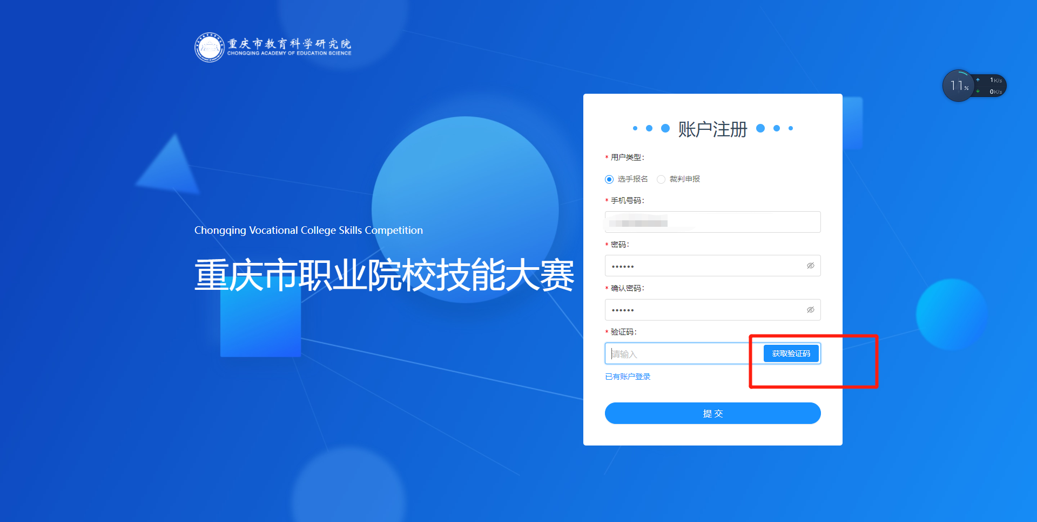
（二）申报比赛
参赛选手选择选手登录，输入注册完成的手机账号以及密码，点击获取验证码，验证码运算符号为加(+)、减(-)、乘(*)，完成后点击提交，如看不清楚，可点击验证表达式刷新。
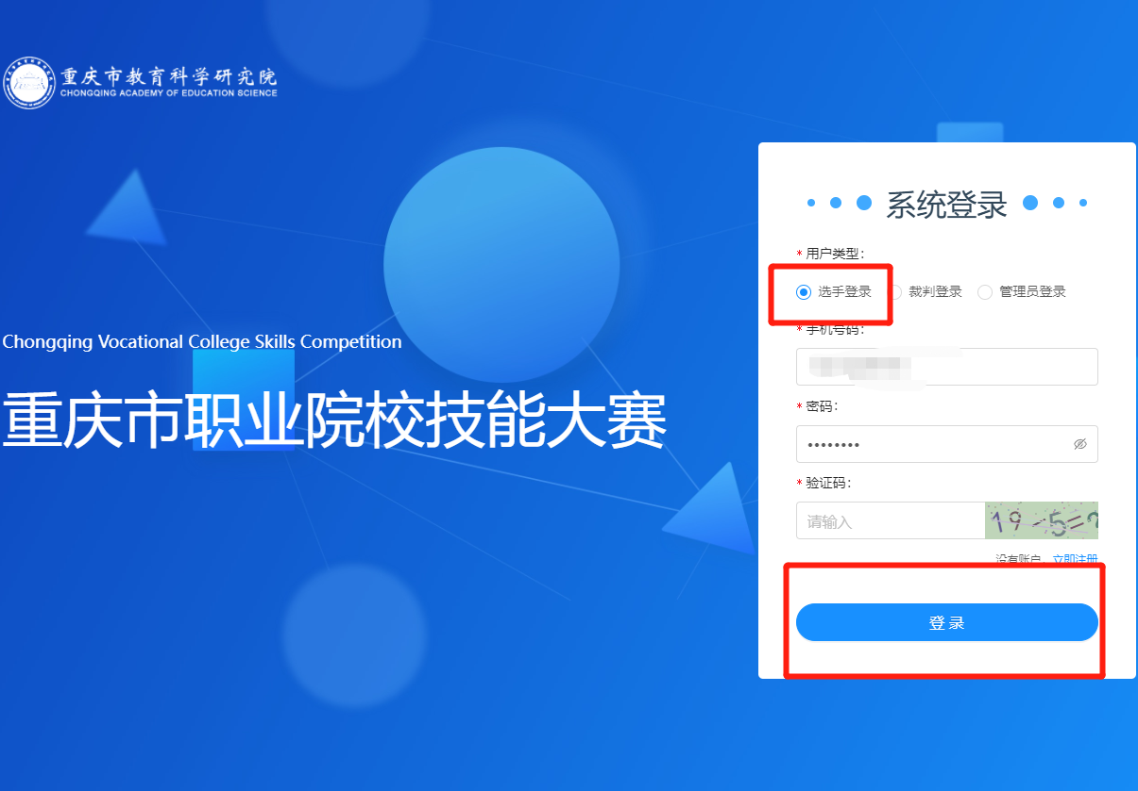
参赛选手登录系统后，点击选手报名
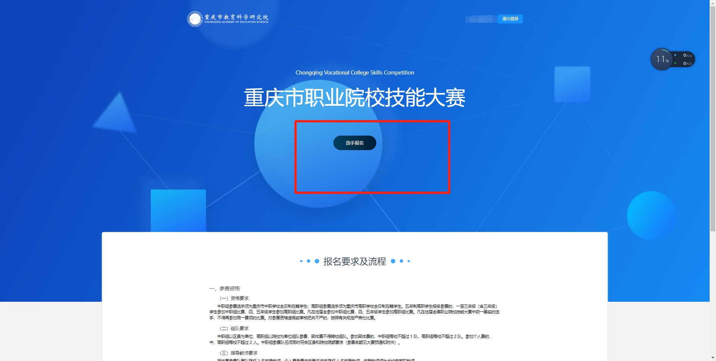
填写报名基本信息，填写完成后点击提交报名申请按钮。
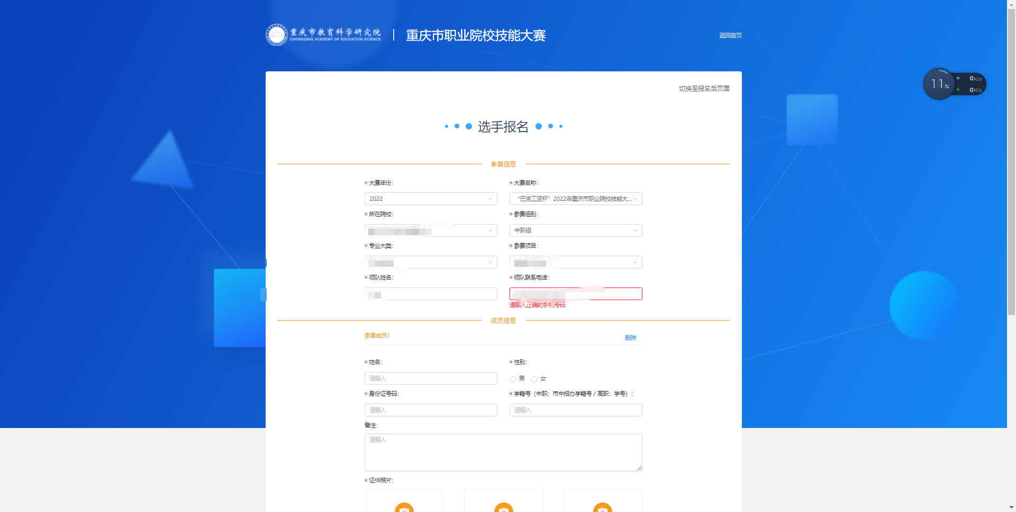

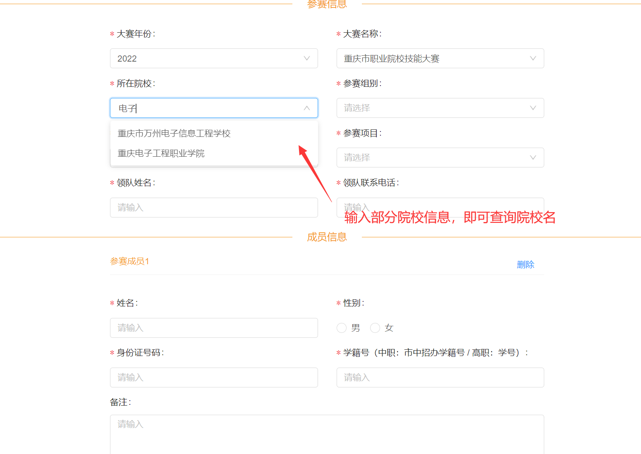

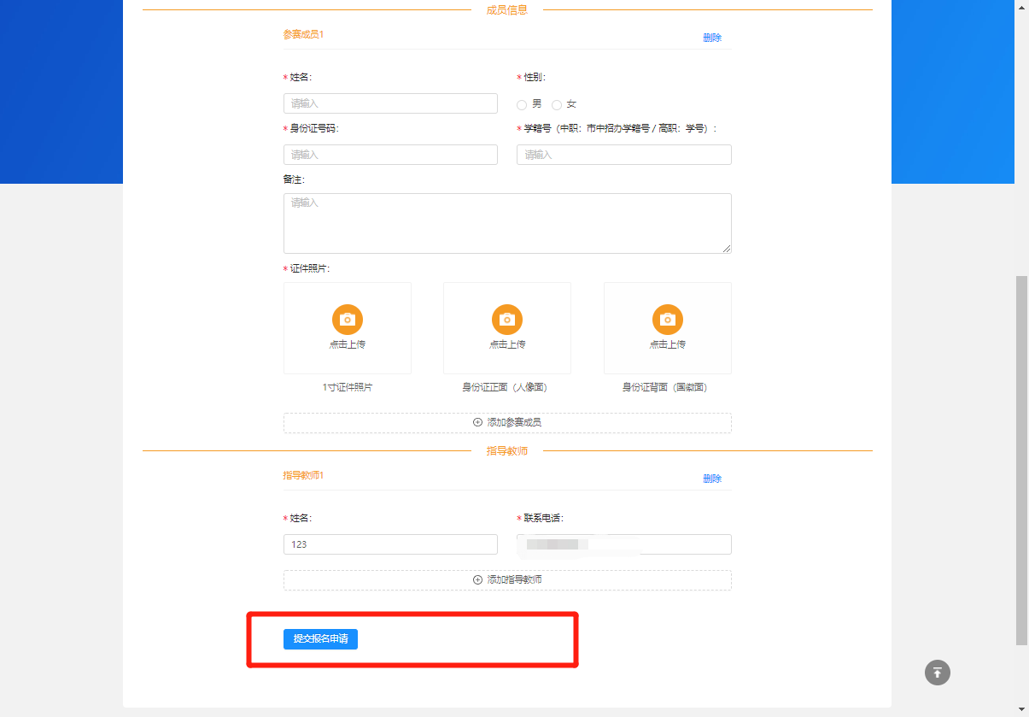
（三）参赛信息查看
登陆后点击选手报名，再点击右上角查看报名详情，下拉即可找到对应参赛情况，在页面最下端会显示审核情况。
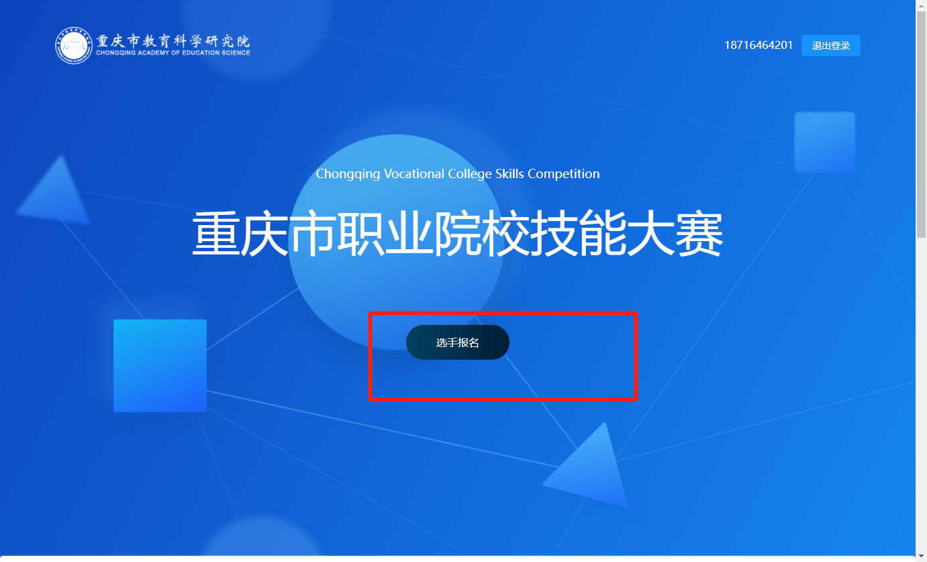
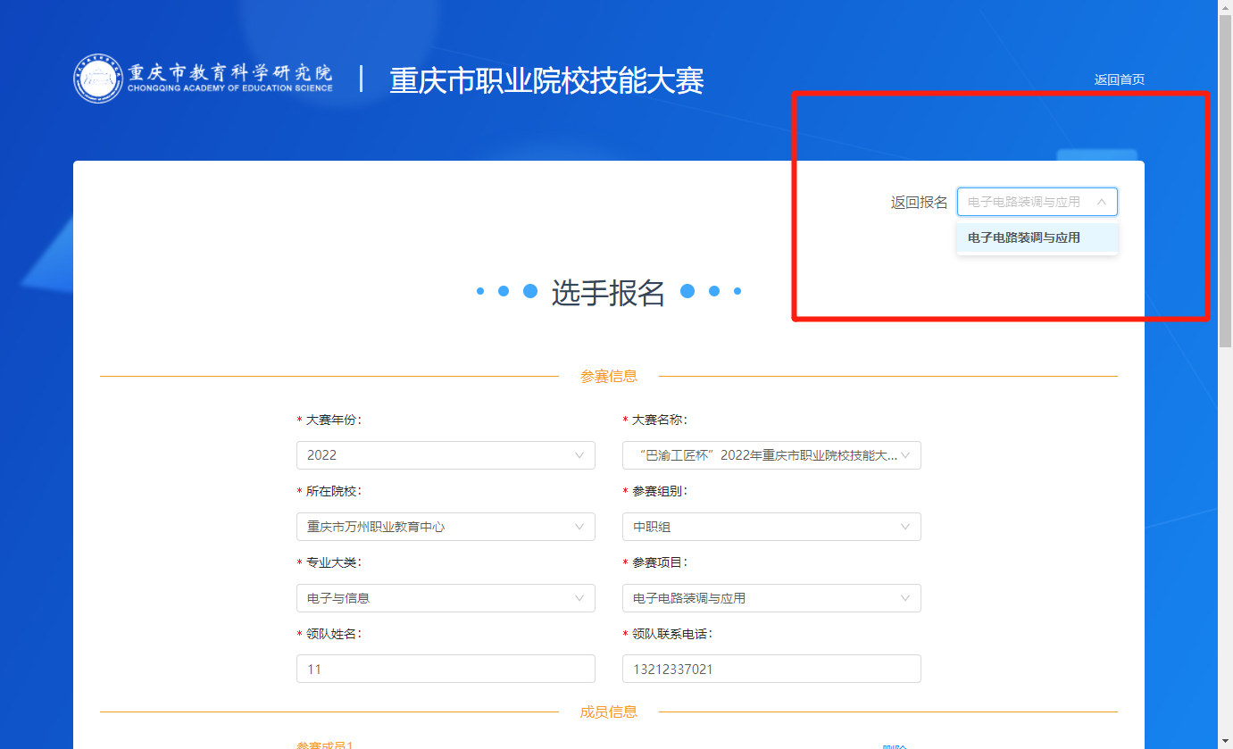

附件4

重庆市职业院校技能大赛平台
参赛院校审核操作说明

目录
一、工作流程
二、注意事项
三、操作细则

请认真研读说明，严格按照说明的操作要求进行操作；如信息上报审核过程中遇到技术问题，请通过以下方式与平台技术支持组联系。
联系人：陈 甫 18716464200，QQ ：279950331。

一、工作流程
（1）审核本校参赛选手信息
使用学校管理账号，登录平台，对本校参赛选手信息进行审核。
（2）院校账号管理（初次登录，必须修改账号密码）
登录平台后，在账号管理模块，可修改本校账号的密码。
二、系统使用注意事项
（1）操作本系统前，必须熟读操作手册。
（2）在操作本系统的过程中，请使用最新版本的谷歌浏览器（ Google Chrome ）。
三、院校审核操作细则
系统登陆地址：http://125.84.158.248:8085/
（一）选择管理员登录，输入下发的账号以及密码，点击获取验证码，验证码运算符号为加(+)、减(-)、乘(*)，完成后点击提交，如看不清楚，可点击验证表达式刷新。
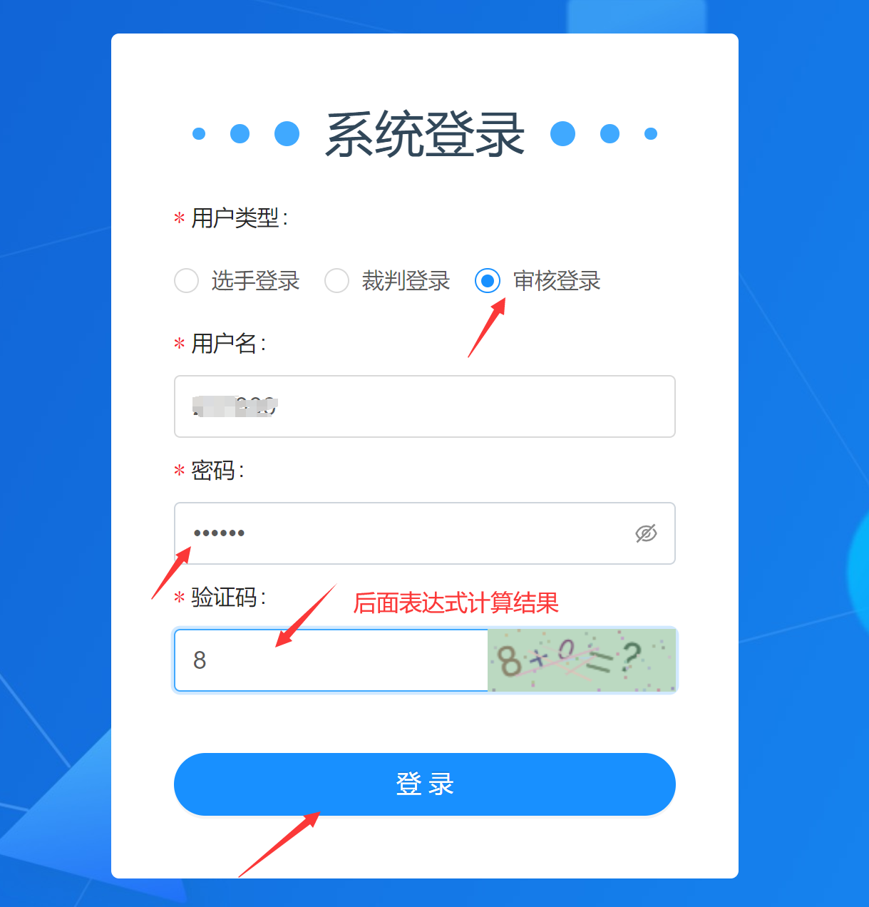
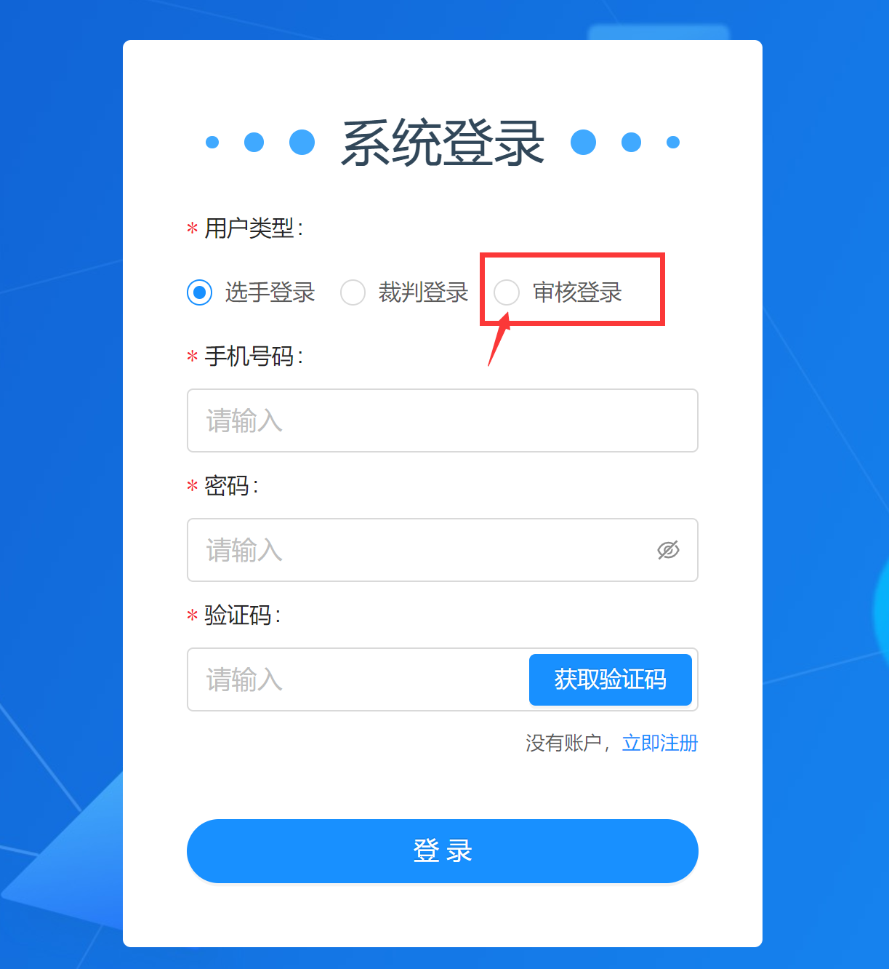

登录平台，对本校参赛选手信息进行审核，点击审核按钮，即可对参赛选手进行审核，若同意，则点击审核通过，若不同意，点击审核驳回，并在填写审核意见后点击确认按钮。点击修改按钮，可以查看报名选手的详细情况，也可修改信息，提交审核后，上级部门审核后，不能再修改选手信息。
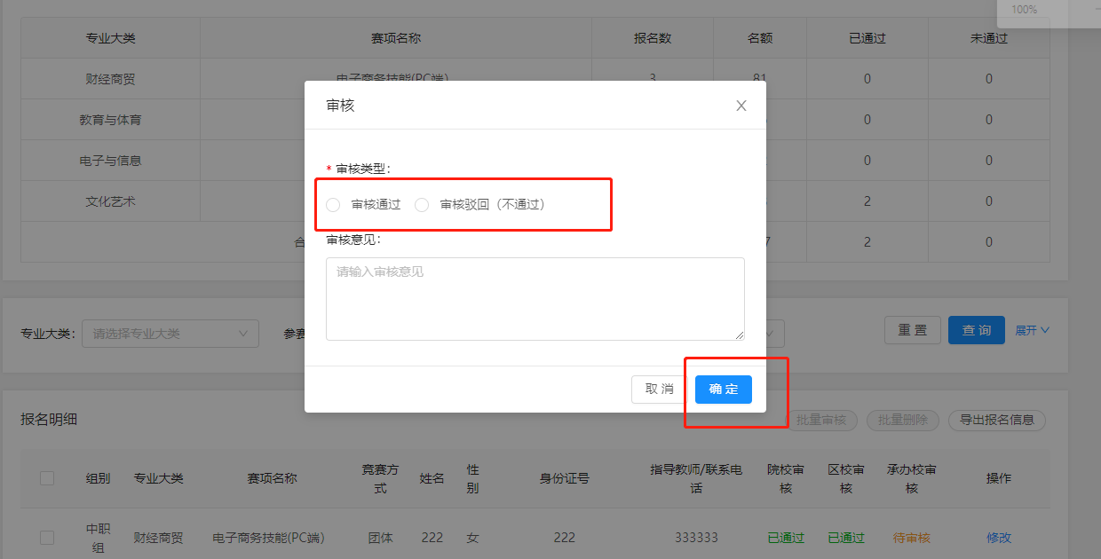
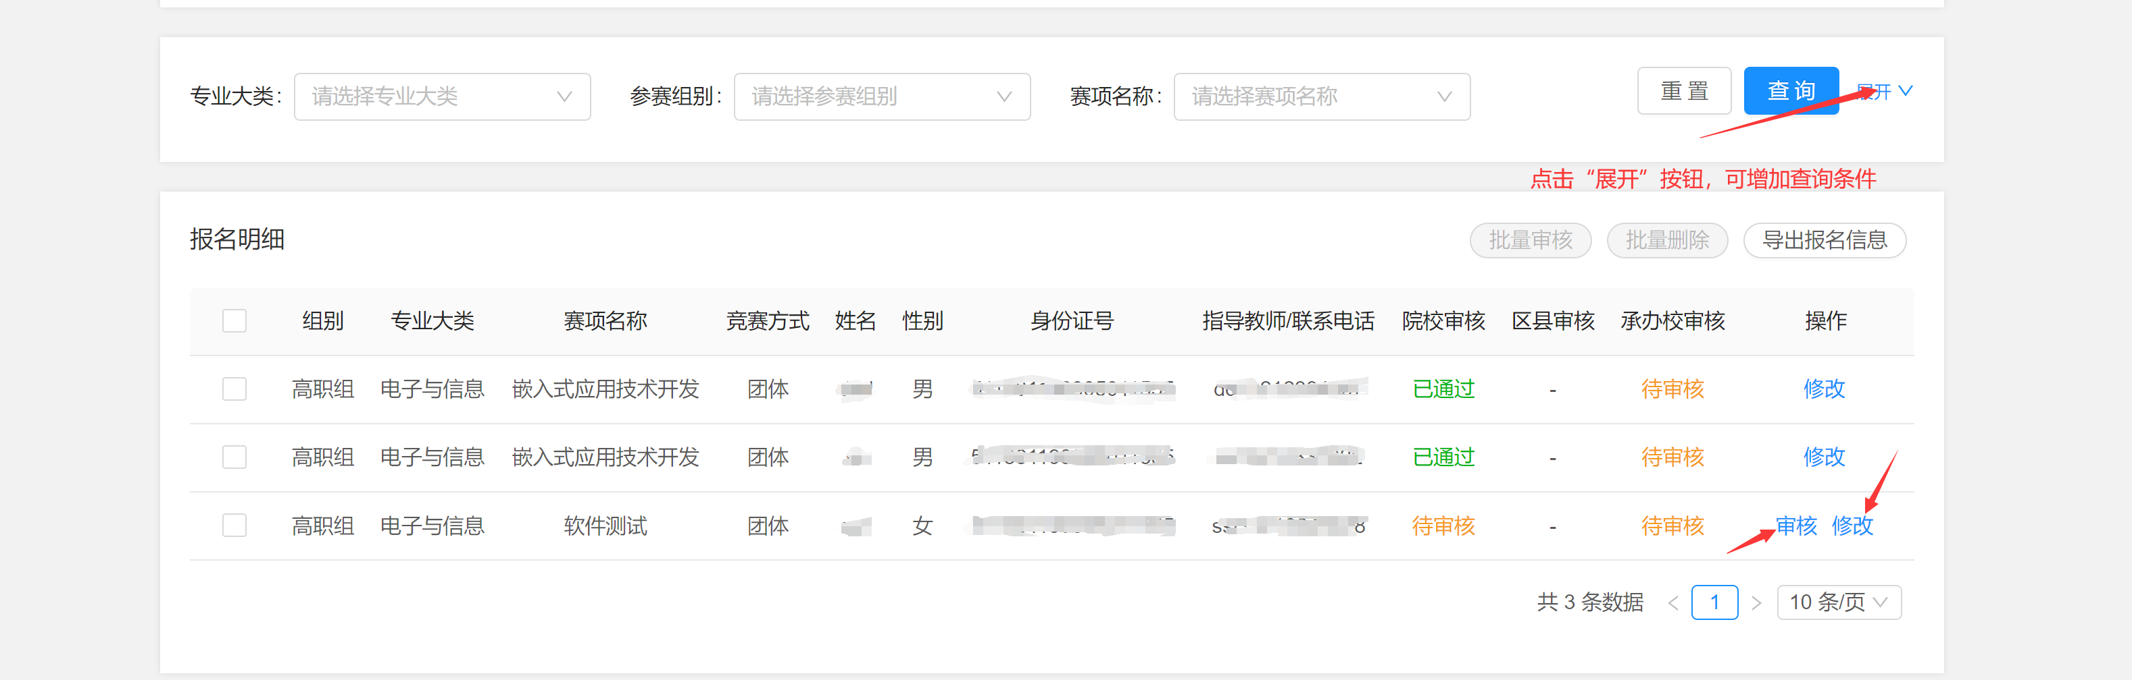
（二）院校账号管理
初次登录平台，必须修改管理员密码。
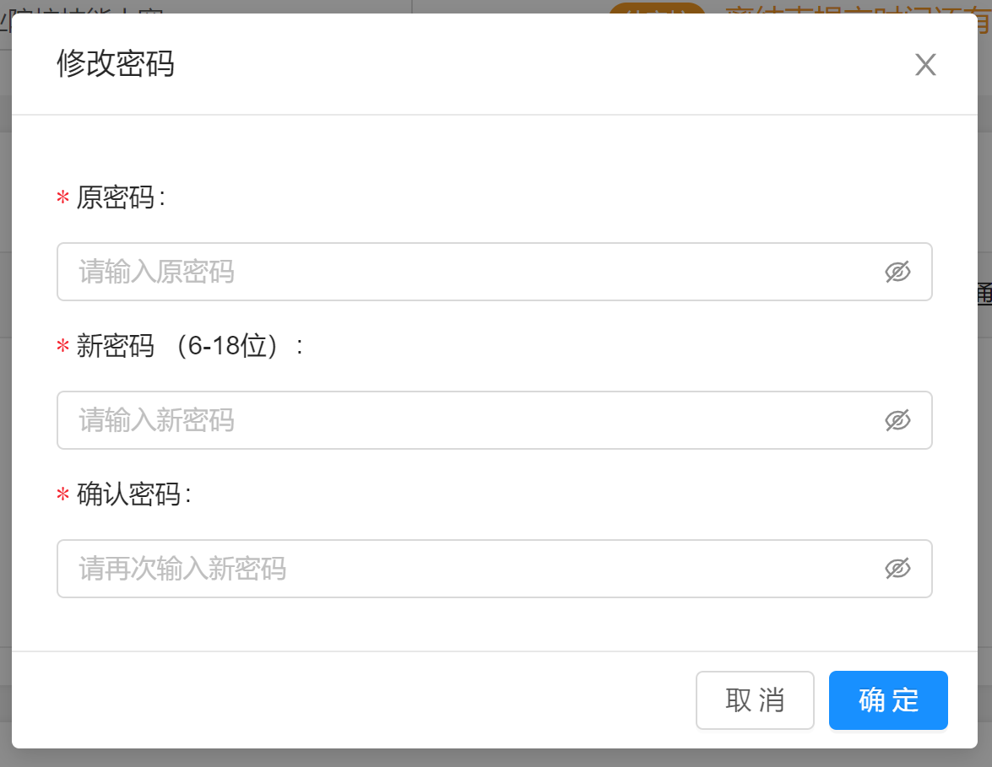

进入系统后，可以点击账号，选择“修改密码”，进行修改密码。

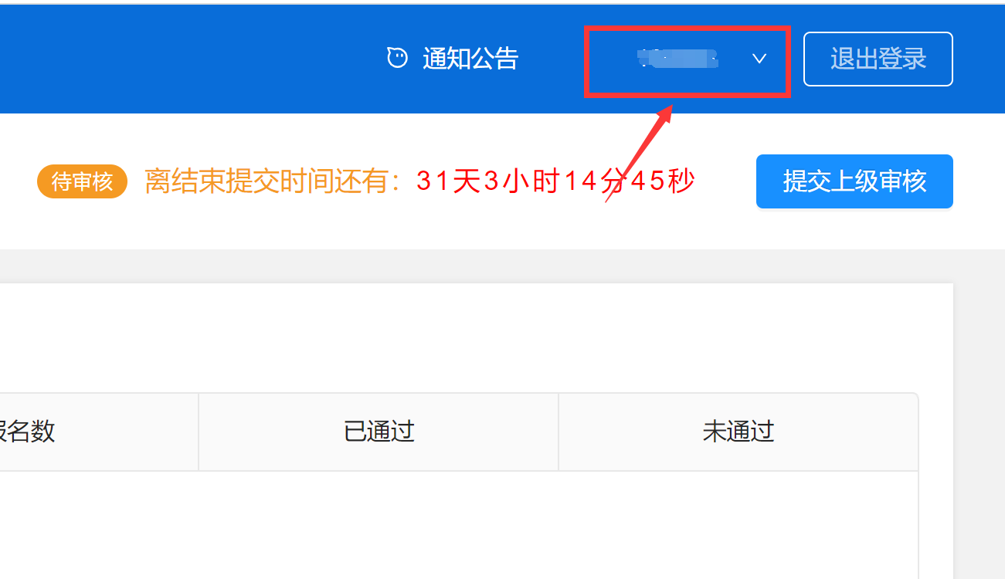
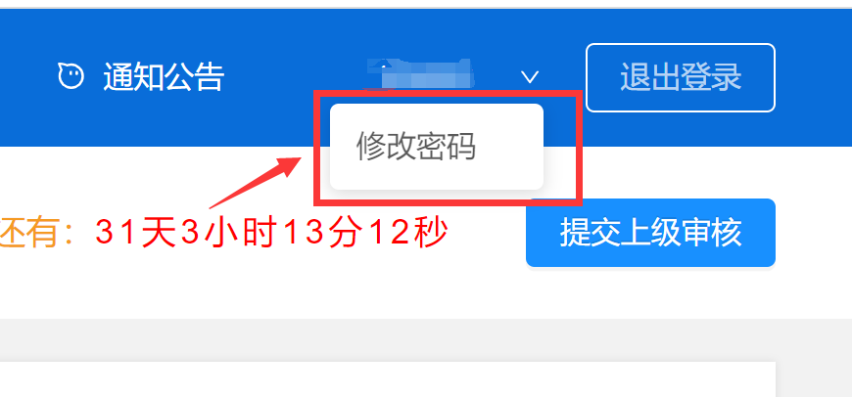

附件5

重庆市职业院校技能大赛平台
中职组区县审核操作说明

目录
一、工作流程
二、注意事项
三、操作细则

请认真研读说明，严格按照说明的操作要求进行操作；如信息上报审核过程中遇到技术问题，请通过以下方式与平台技术支持组联系。
联系人：陈 甫 18716464200，QQ ：279950331。

一、工作流程
（1）审核本区域参赛选手信息
登录平台后，对经本区县内学校审核提交的报名参赛选手信息进行审核。
（2）区县账号管理（初次登录，必须修改账号密码）
登录平台后，在账号管理模块，可修改账号的密码。
二、系统使用注意事项
（1）操作本系统前，必须熟读操作说明。
（2）在操作本系统的过程中，请使用最新版本的谷歌浏览器（ Google Chrome ）。
三、区县审核操作细则
系统登陆地址：http://125.84.158.248:8085/
（一）选择管理员登录，输入下发的账号以及密码，点击获取验证码，验证码运算符号为加(+)、减(-)、乘(*)，完成后点击提交，如看不清楚，可点击验证表达式刷新。
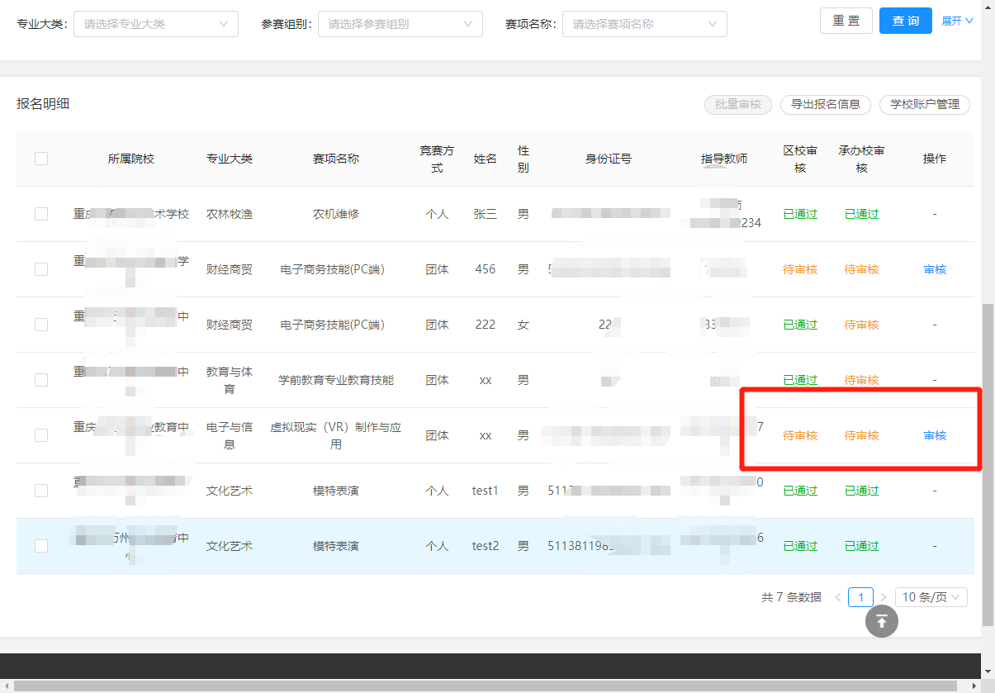
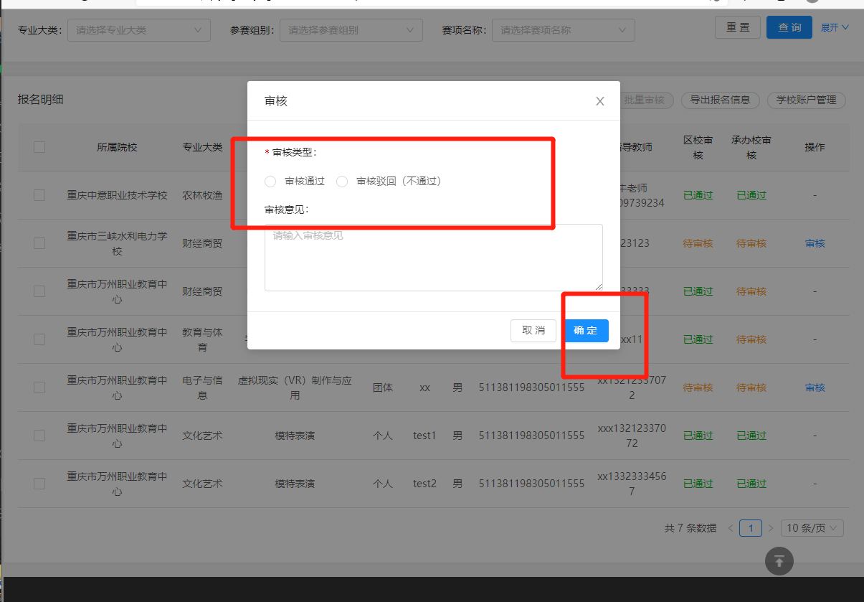
登录平台，对经本区县内学校审核提交的报名参赛选手信息进行审核。点击审核按钮，即可对参赛选手进行审核，若同意，则点击审核通过，若不同意，点击审核驳回，并在填写审核意见后点击确认按钮。
（二）区县账号管理
初次登录平台，必须修改管理员密码。

进入系统后，可以点击账号，选择“修改密码”，进行修改密码。

附件6

重庆市职业院校技能大赛平台
承办院校审核操作说明

目录
一、工作流程
二、注意事项
三、操作细则

请认真研读说明，严格按照说明的操作要求进行操作；如信息上报审核过程中遇到技术问题，请通过以下方式与平台技术支持组联系。
联系人：陈 甫 18716464200，QQ ：279950331。

一、工作流程
（1）审核本校承办赛项参赛选手信息
登录平台后，对本校承办比赛项目的参赛选手信息进行审核。
（2）承办校账号管理（初次登录，必须修改账号密码）
登录平台后，在账号管理模块，可修改账号的密码。
二、系统使用注意事项
（1）操作本系统前，必须熟读操作手册。
（2）在操作本系统的过程中，请使用最新版本的谷歌浏览器（ Google Chrome ）。
三、承办校操作细则
系统登陆地址：http://125.84.158.248:8085/
（一）选择管理员登录，输入下发的账号以及密码，点击获取验证码，验证码运算符号为加(+)、减(-)、乘(*)，完成后点击提交，如看不清楚，可点击验证表达式刷新。

登录平台，对本校承办比赛项目的参赛选手信息进行审核。
中职组重点审核：每区县及每校的报名队/人数，报名选手指导教师数量、是否获得过报名赛项的国赛一等奖。
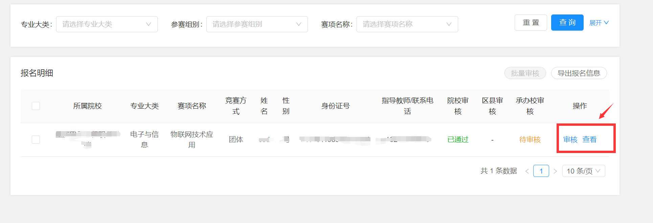
高职组重点审核：每参赛院校的报名队/人数，报名选手学籍（查看选手报名详细信息，点击“教育部学籍在线验证报告”，使用“学信网报告在线验证”小程序验证）、指导数量、是否获得过报名赛项的国赛一等奖。
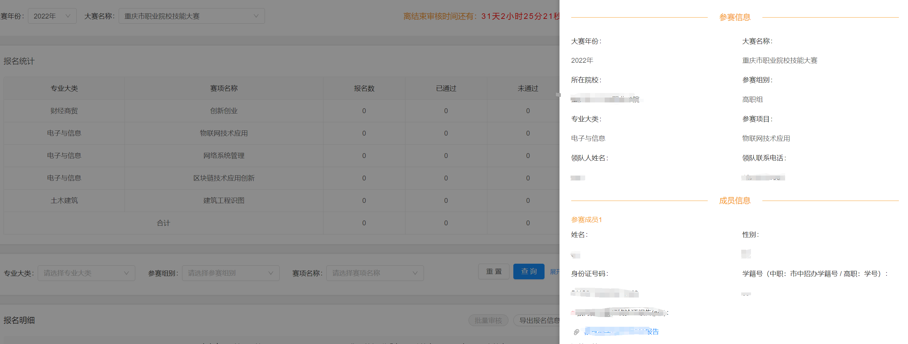
点击审核按钮，即可对参赛选手进行审核，若同意，则点击审核通过，若不同意，点击审核驳回，并在填写审核意见后点击确认按钮。点击查看按钮，即可查看参赛选手详细信息。
（二）承办校账号管理
初次登录平台，必须修改管理员密码。

进入系统后，可以点击账号，选择“修改密码”，进行修改密码。

附件7
重庆市2022年职业院校技能大赛报名
各级审核账号及初始密码
账户类型 | 所属单位 | 账户名称 |  | 初始密码
中职参赛学校审核 | 重庆市三峡水利电力学校 | 101001 |  | 123456
中职参赛学校审核 | 重庆市万州职业教育中心 | 101002 |  | 123456
中职参赛学校审核 | 重庆市万州高级技工学校 | 101003 |  | 123456
中职参赛学校审核 | 重庆市万州现代信息工程学校 | 101004 |  | 123456
中职参赛学校审核 | 重庆市万州电子信息工程学校 | 101005 |  | 123456
中职参赛学校审核 | 重庆中意职业技术学校 | 101006 |  | 123456
中职参赛学校审核 | 重庆市黔江区民族职业教育中心 | 102001 |  | 123456
中职参赛学校审核 | 重庆市医药卫生学校 | 103001 |  | 123456
中职参赛学校审核 | 重庆市涪陵区职业教育中心 | 103002 |  | 123456
中职参赛学校审核 | 重庆市第二交通技工学校 | 103003 |  | 123456
中职参赛学校审核 | 重庆市涪陵第一职业中学校 | 103004 |  | 123456
中职参赛学校审核 | 重庆市涪陵创新计算机学校 | 103005 |  | 123456
中职参赛学校审核 | 重庆市涪陵信息技术学校 | 103006 |  | 123456
中职参赛学校审核 | 重庆市渝中职业教育中心 | 104001 |  | 123456
中职参赛学校审核 | 重庆工业学校 | 104002 |  | 123456
中职参赛学校审核 | 重庆知行卫生学校 | 104003 |  | 123456
中职参赛学校审核 | 重庆市风景园林技工学校 | 104004 |  | 123456
中职参赛学校审核 | 重庆市医药经贸学校 | 104005 |  | 123456
中职参赛学校审核 | 重庆市商务学校 | 105001 |  | 123456
中职参赛学校审核 | 重庆市旅游学校 | 105002 |  | 123456
中职参赛学校审核 | 重庆市女子职业高级中学 | 106001 |  | 123456
中职参赛学校审核 | 重庆市两江职业教育中心 | 106002 |  | 123456
中职参赛学校审核 | 重庆市艺才高级技工学校 | 106003 |  | 123456
中职参赛学校审核 | 重庆望江技工学校 | 106004 |  | 123456
中职参赛学校审核 | 重庆市立信职业教育中心 | 107001 |  | 123456
中职参赛学校审核 | 重庆光华女子职业中等专业学校 | 107002 |  | 123456
中职参赛学校审核 | 重庆铁路运输高级技工学校 | 107003 |  | 123456
中职参赛学校审核 | 重庆市体育运动学校 | 107004 |  | 123456
中职参赛学校审核 | 重庆市南丁卫生职业学校 | 107005 |  | 123456
中职参赛学校审核 | 重庆市科能高级技工学校 | 107006 |  | 123456
中职参赛学校审核 | 重庆市九龙坡职业教育中心 | 108001 |  | 123456
中职参赛学校审核 | 重庆市工艺美术学校 | 108002 |  | 123456
中职参赛学校审核 | 重庆建筑高级技工学校 | 108003 |  | 123456
中职参赛学校审核 | 重庆市聚英技工学校 | 108004 |  | 123456
中职参赛学校审核 | 重庆舞蹈学校 | 108005 |  | 123456
中职参赛学校审核 | 重庆市新渝技工学校 | 108006 |  | 123456
中职参赛学校审核 | 重庆市龙门浩职业中学校 | 109001 |  | 123456
中职参赛学校审核 | 重庆市机电工程高级技工学校 | 109002 |  | 123456
中职参赛学校审核 | 重庆市医药科技学校 | 109003 |  | 123456
中职参赛学校审核 | 重庆航运旅游学校 | 109004 |  | 123456
中职参赛学校审核 | 重庆市特殊教育中心 | 109005 |  | 123456
中职参赛学校审核 | 重庆市北碚职业教育中心 | 110001 |  | 123456
中职参赛学校审核 | 四川仪表工业学校 | 110002 |  | 123456
中职参赛学校审核 | 重庆市轻工业学校 | 110003 |  | 123456
中职参赛学校审核 | 中国人民解放军总参谋部通信部直属工厂职业技术学校 | 110004 |  | 123456
中职参赛学校审核 | 重庆市矿业工程学校 | 110005 |  | 123456
中职参赛学校审核 | 重庆市新华技工学校 | 110006 |  | 123456
中职参赛学校审核 | 重庆市渝北职业教育中心 | 111001 |  | 123456
中职参赛学校审核 | 重庆市蜀都职业技术学校 | 111002 |  | 123456
中职参赛学校审核 | 重庆市渝北区竟成中学校 | 111003 |  | 123456
中职参赛学校审核 | 重庆经济建设职业技术学校 | 111004 |  | 123456
中职参赛学校审核 | 重庆市联合技工学校 | 111005 |  | 123456
中职参赛学校审核 | 重庆市机电技工学校 | 112001 |  | 123456
中职参赛学校审核 | 重庆市机械高级技工学校 | 112002 |  | 123456
中职参赛学校审核 | 重庆五一高级技工学校（重庆五一技师学院） | 112003 |  | 123456
中职参赛学校审核 | 重庆艺术学校 | 112004 |  | 123456
中职参赛学校审核 | 重庆渝州车辆工程技术学校 | 112005 |  | 123456
中职参赛学校审核 | 重庆市巴南职业教育中心 | 112006 |  | 123456
中职参赛学校审核 | 重庆市护士学校 | 112007 |  | 123456
中职参赛学校审核 | 重庆市卫生技工学校 | 112008 |  | 123456
中职参赛学校审核 | 重庆市公共卫生学校 | 112009 |  | 123456
中职参赛学校审核 | 重庆人文艺术职业学校 | 112010 |  | 123456
中职参赛学校审核 | 重庆工业管理职业学校 | 112011 |  | 123456
中职参赛学校审核 | 重庆市行知职业技术学校 | 113001 |  | 123456
中职参赛学校审核 | 重庆市医药学校 | 113002 |  | 123456
中职参赛学校审核 | 重庆工商学校 | 114001 |  | 123456
中职参赛学校审核 | 重庆市江南职业学校 | 114002 |  | 123456
中职参赛学校审核 | 重庆市交通高级技工学校（重庆市公共交通客车驾驶学校） | 114003 |  | 123456
中职参赛学校审核 | 重庆市城市建设高级技工学校（重庆市城市建设管理学校） | 114004 |  | 123456
中职参赛学校审核 | 重庆市江津师范进修学校 | 114005 |  | 123456
中职参赛学校审核 | 重庆市育才职业教育中心 | 115001 |  | 123456
中职参赛学校审核 | 重庆市合川教师进修校学校 | 115002 |  | 123456
中职参赛学校审核 | 重庆市茂森中等职业学校 | 115003 |  | 123456
中职参赛学校审核 | 重庆市春珲人文技工学校 | 115004 |  | 123456
中职参赛学校审核 | 重庆市合川卫生学校 | 115005 |  | 123456
中职参赛学校审核 | 重庆市工业高级技工学校 | 116001 |  | 123456
中职参赛学校审核 | 重庆市经贸中等专业学校 | 116002 |  | 123456
中职参赛学校审核 | 重庆市农业机械化学校（重庆市机电工业学校） | 116003 |  | 123456
中职参赛学校审核 | 重庆市永川职业教育中心 | 116004 |  | 123456
中职参赛学校审核 | 重庆市永川民进学校 | 116005 |  | 123456
中职参赛学校审核 | 重庆市渝西卫生学校 | 116006 |  | 123456
中职参赛学校审核 | 重庆华绣中等专业学校 | 116007 |  | 123456
中职参赛学校审核 | 重庆市华为技工学校 | 116008 |  | 123456
中职参赛学校审核 | 重庆市南川隆化职业中学校 | 117001 |  | 123456
中职参赛学校审核 | 重庆市綦江职业教育中心 | 118001 |  | 123456
中职参赛学校审核 | 重庆市綦江职业技术学校 | 118002 |  | 123456
中职参赛学校审核 | 重庆市医科学校 | 118003 |  | 123456
中职参赛学校审核 | 重庆市大足职业教育中心 | 119001 |  | 123456
中职参赛学校审核 | 重庆市璧山职业教育中心 | 120001 |  | 123456
中职参赛学校审核 | 重庆市青山工业技工学校 | 120002 |  | 123456
中职参赛学校审核 | 重庆市铜梁职业教育中心 | 121001 |  | 123456
中职参赛学校审核 | 重庆市潼南职业教育中心 | 122001 |  | 123456
中职参赛学校审核 | 重庆市荣昌区职业教育中心 | 123001 |  | 123456
中职参赛学校审核 | 重庆益民技工学校 | 123002 |  | 123456
中职参赛学校审核 | 重庆市开州区职业教育中心 | 124001 |  | 123456
中职参赛学校审核 | 重庆市开州区巨龙中等职业技术学校 | 124002 |  | 123456
中职参赛学校审核 | 重庆市梁平职业教育中心 | 125001 |  | 123456
中职参赛学校审核 | 重庆市梁平职业技术学校 | 125002 |  | 123456
中职参赛学校审核 | 重庆市武隆区职业教育中心 | 126001 |  | 123456
中职参赛学校审核 | 重庆市城口县职业教育中心 | 127001 |  | 123456
中职参赛学校审核 | 重庆市丰都县职业教育中心 | 128001 |  | 123456
中职参赛学校审核 | 重庆市三峡职业技工学校 | 128002 |  | 123456
中职参赛学校审核 | 重庆市垫江县职业教育中心 | 129001 |  | 123456
中职参赛学校审核 | 重庆市垫江县第一职业中学校 | 129002 |  | 123456
中职参赛学校审核 | 重庆市渝东卫生学校 | 129003 |  | 123456
中职参赛学校审核 | 重庆市忠县职业教育中心 | 130001 |  | 123456
中职参赛学校审核 | 重庆市云阳职业教育中心 | 131001 |  | 123456
中职参赛学校审核 | 重庆市云阳师范学校 | 131002 |  | 123456
中职参赛学校审核 | 重庆市奉节职业教育中心 | 132001 |  | 123456
中职参赛学校审核 | 重庆市奉节师范学校 | 132002 |  | 123456
中职参赛学校审核 | 重庆行知高级技工学校（重庆行知技师学院） | 132003 |  | 123456
中职参赛学校审核 | 重庆市三峡卫生学校 | 132004 |  | 123456
中职参赛学校审核 | 重庆市巫山县职业教育中心 | 133001 |  | 123456
中职参赛学校审核 | 重庆市巫山师范学校 | 133002 |  | 123456
中职参赛学校审核 | 重庆市巫溪县职业教育中心 | 134001 |  | 123456
中职参赛学校审核 | 重庆市石柱土家族自治县职业教育中心 | 135001 |  | 123456
中职参赛学校审核 | 秀山土家族苗族自治县职业教育中心 | 136001 |  | 123456
中职参赛学校审核 | 重庆市酉阳职业教育中心 | 137001 |  | 123456
中职参赛学校审核 | 重庆市酉阳民族师范学校 | 137002 |  | 123456
中职参赛学校审核 | 彭水苗族土家族自治县职业教育中心 | 138001 |  | 123456
中职参赛学校审核 | 重庆市农业学校 | 139001 |  | 123456
中职参赛学校审核 | 重庆市工贸高级技工学校 | 139002 |  | 123456
中职参赛学校审核 | 重庆财政学校 | 140001 |  | 123456
中职参赛学校审核 | 重庆市万盛职业教育中心 | 141001 |  | 123456
高职参赛院校审核 | 重庆电力高等专科学校 | 201000 |  | 123456
高职参赛院校审核 | 重庆三峡医药高等专科学校 | 202000 |  | 123456
高职参赛院校审核 | 重庆医药高等专科学校 | 203000 |  | 123456
高职参赛院校审核 | 重庆幼儿师范高等专科学校 | 204000 |  | 123456
高职参赛院校审核 | 重庆航天职业技术学院 | 205000 |  | 123456
高职参赛院校审核 | 重庆电子工程职业学院 | 206000 |  | 123456
高职参赛院校审核 | 重庆工业职业技术学院 | 207000 |  | 123456
高职参赛院校审核 | 重庆城市管理职业学院 | 208000 |  | 123456
高职参赛院校审核 | 重庆工程职业技术学院 | 209000 |  | 123456
高职参赛院校审核 | 重庆三峡职业学院 | 210000 |  | 123456
高职参赛院校审核 | 重庆工贸职业技术学院 | 211000 |  | 123456
高职参赛院校审核 | 重庆水利电力职业技术学院 | 212000 |  | 123456
高职参赛院校审核 | 重庆城市职业学院 | 213000 |  | 123456
高职参赛院校审核 | 重庆工商职业学院 | 214000 |  | 123456
高职参赛院校审核 | 重庆青年职业技术学院 | 215000 |  | 123456
高职参赛院校审核 | 重庆财经职业学院 | 216000 |  | 123456
高职参赛院校审核 | 重庆商务职业学院 | 217000 |  | 123456
高职参赛院校审核 | 重庆化工职业学院 | 218000 |  | 123456
高职参赛院校审核 | 重庆旅游职业学院 | 219000 |  | 123456
高职参赛院校审核 | 重庆安全技术职业学院 | 220000 |  | 123456
高职参赛院校审核 | 重庆文化艺术职业学院 | 221000 |  | 123456
高职参赛院校审核 | 重庆传媒职业学院 | 222000 |  | 123456
高职参赛院校审核 | 重庆信息技术职业学院 | 223000 |  | 123456
高职参赛院校审核 | 重庆海联职业技术学院 | 224000 |  | 123456
高职参赛院校审核 | 重庆建筑科技职业学院 | 225000 |  | 123456
高职参赛院校审核 | 重庆机电职业技术大学 | 226000 |  | 123456
高职参赛院校审核 | 重庆应用技术职业学院 | 227000 |  | 123456
高职参赛院校审核 | 重庆科创职业学院 | 228000 |  | 123456
高职参赛院校审核 | 重庆电讯职业学院 | 229000 |  | 123456
高职参赛院校审核 | 重庆能源职业学院 | 230000 |  | 123456
高职参赛院校审核 | 重庆交通职业学院 | 231000 |  | 123456
高职参赛院校审核 | 重庆公共运输职业学院 | 232000 |  | 123456
高职参赛院校审核 | 重庆艺术工程职业学院 | 233000 |  | 123456
高职参赛院校审核 | 重庆轻工职业学院 | 234000 |  | 123456
高职参赛院校审核 | 重庆电信职业学院 | 235000 |  | 123456
高职参赛院校审核 | 重庆经贸职业学院 | 236000 |  | 123456
高职参赛院校审核 | 重庆科技职业学院 | 237000 |  | 123456
高职参赛院校审核 | 重庆资源与环境保护职业学院 | 238000 |  | 123456
高职参赛院校审核 | 重庆护理职业学院 | 239000 |  | 123456
高职参赛院校审核 | 重庆智能工程职业学院 | 240000 |  | 123456
高职参赛院校审核 | 重庆理工职业学院 | 241000 |  | 123456
高职参赛院校审核 | 重庆健康职业学院 | 242000 |  | 123456
高职参赛院校审核 | 重庆工信职业学院 | 243000 |  | 123456
高职参赛院校审核 | 重庆教育管理学校 | 246000 |  | 123456
高职参赛院校审核 | 重庆移通学院 | 247000 |  | 123456
高职参赛院校审核 | 重庆城市科技学院 | 248000 |  | 123456
高职参赛院校审核 | 重庆建筑工程职业学院 | 249000 |  | 123456
中职组区县审核 | 万州区教委 | 101000 |  | 123456
中职组区县审核 | 黔江区教委 | 102000 |  | 123456
中职组区县审核 | 涪陵区教委 | 103000 |  | 123456
中职组区县审核 | 渝中区教委 | 104000 |  | 123456
中职组区县审核 | 大渡口区教委 | 105000 |  | 123456
中职组区县审核 | 江北区教委 | 106000 |  | 123456
中职组区县审核 | 沙坪坝区教委 | 107000 |  | 123456
中职组区县审核 | 九龙坡区教委 | 108000 |  | 123456
中职组区县审核 | 南岸区教委 | 109000 |  | 123456
中职组区县审核 | 北碚区教委 | 110000 |  | 123456
中职组区县审核 | 渝北区教委 | 111000 |  | 123456
中职组区县审核 | 巴南区教委 | 112000 |  | 123456
中职组区县审核 | 长寿区教委 | 113000 |  | 123456
中职组区县审核 | 江津区教委 | 114000 |  | 123456
中职组区县审核 | 合川区教委 | 115000 |  | 123456
中职组区县审核 | 永川区教委 | 116000 |  | 123456
中职组区县审核 | 南川区教委 | 117000 |  | 123456
中职组区县审核 | 綦江区教委 | 118000 |  | 123456
中职组区县审核 | 大足区教委 | 119000 |  | 123456
中职组区县审核 | 璧山区教委 | 120000 |  | 123456
中职组区县审核 | 铜梁区教委 | 121000 |  | 123456
中职组区县审核 | 潼南区教委 | 122000 |  | 123456
中职组区县审核 | 荣昌区教委 | 123000 |  | 123456
中职组区县审核 | 开州区教委 | 124000 |  | 123456
中职组区县审核 | 梁平区教委 | 125000 |  | 123456
中职组区县审核 | 武隆区教委 | 126000 |  | 123456
中职组区县审核 | 城口县教委 | 127000 |  | 123456
中职组区县审核 | 丰都县教委 | 128000 |  | 123456
中职组区县审核 | 垫江县教委 | 129000 |  | 123456
中职组区县审核 | 忠县教委 | 130000 |  | 123456
中职组区县审核 | 云阳县教委 | 131000 |  | 123456
中职组区县审核 | 奉节县教委 | 132000 |  | 123456
中职组区县审核 | 巫山县教委 | 133000 |  | 123456
中职组区县审核 | 巫溪县教委 | 134000 |  | 123456
中职组区县审核 | 石柱土家族自治县教委 | 135000 |  | 123456
中职组区县审核 | 秀山县教委 | 136000 |  | 123456
中职组区县审核 | 酉阳县教委 | 137000 |  | 123456
中职组区县审核 | 彭水县教委 | 138000 |  | 123456
中职组区县审核 | 高新区教委 | 139000 |  | 123456
中职组区县审核 | 两江新区教委 | 140000 |  | 123456
中职组区县审核 | 万盛经开区教委 | 141000 |  | 123456
承办校审核 | 重庆市农业机械化学校（重庆市机电工业学校） | cbx116003 |  | 123456
承办校审核 | 重庆市经贸中等专业学校 | cbx116002 |  | 123456
承办校审核 | 重庆市农业学校 | cbx139001 |  | 123456
承办校审核 | 重庆市荣昌区职业教育中心 | cbx123001 |  | 123456
承办校审核 | 重庆工程职业技术学院 | cbx209000 |  | 123456
承办校审核 | 重庆市三峡水利电力学校 | cbx101001 |  | 123456
承办校审核 | 重庆工商学校 | cbx114001 |  | 123456
承办校审核 | 重庆市育才职业教育中心 | cbx115001 |  | 123456
承办校审核 | 重庆工业学校 | cbx104002 |  | 123456
承办校审核 | 重庆市渝北职业教育中心 | cbx111001 |  | 123456
承办校审核 | 重庆市南川隆化职业中学校 | cbx117001 |  | 123456
承办校审核 | 重庆市立信职业教育中心 | cbx107001 |  | 123456
承办校审核 | 重庆市江南职业学校 | cbx114002 |  | 123456
承办校审核 | 重庆工业职业技术学院 | cbx207000 |  | 123456
承办校审核 | 四川仪表工业学校 | cbx110002 |  | 123456
承办校审核 | 重庆市机械高级技工学校 | cbx112002 |  | 123456
承办校审核 | 重庆市两江职业教育中心 | cbx106002 |  | 123456
承办校审核 | 重庆市巴南职业教育中心 | cbx112006 |  | 123456
承办校审核 | 重庆铁路运输高级技工学校 | cbx107003 |  | 123456
承办校审核 | 重庆市龙门浩职业中学校 | cbx109001 |  | 123456
承办校审核 | 重庆市北碚职业教育中心 | cbx110001 |  | 123456
承办校审核 | 重庆市开州区职业教育中心 | cbx124001 |  | 123456
承办校审核 | 重庆市武隆区职业教育中心 | cbx126001 |  | 123456
承办校审核 | 重庆市永川职业教育中心 | cbx116004 |  | 123456
承办校审核 | 重庆市垫江县职业教育中心 | cbx129001 |  | 123456
承办校审核 | 重庆市医药卫生学校 | cbx103001 |  | 123456
承办校审核 | 重庆市医药学校 | cbx113002 |  | 123456
承办校审核 | 重庆市九龙坡职业教育中心 | cbx108001 |  | 123456
承办校审核 | 重庆市商务学校 | cbx105001 |  | 123456
承办校审核 | 重庆市渝中职业教育中心 | cbx104001 |  | 123456
承办校审核 | 重庆市女子职业高级中学 | cbx106001 |  | 123456
承办校审核 | 重庆市旅游学校 | cbx105002 |  | 123456
承办校审核 | 重庆市万州职业教育中心 | cbx101002 |  | 123456
承办校审核 | 秀山土家族苗族自治县职业教育中心 | cbx136001 |  | 123456
承办校审核 | 彭水苗族土家族自治县职业教育中心 | cbx138001 |  | 123456
承办校审核 | 重庆市工艺美术学校 | cbx108002 |  | 123456
承办校审核 | 重庆市护士学校 | cbx112007 |  | 123456
承办校审核 | 重庆三峡职业学院 | cbx210000 |  | 123456
承办校审核 | 重庆城市职业学院 | cbx213000 |  | 123456
承办校审核 | 重庆水利电力职业技术学院 | cbx212000 |  | 123456
承办校审核 | 重庆化工职业学院 | cbx218000 |  | 123456
承办校审核 | 重庆电力高等专科学校 | cbx201000 |  | 123456
承办校审核 | 重庆电子工程职业学院 | cbx206000 |  | 123456
承办校审核 | 重庆建筑工程职业学院 | cbx249000 |  | 123456
承办校审核 | 重庆工贸职业技术学院 | cbx211000 |  | 123456
承办校审核 | 重庆航天职业技术学院 | cbx205000 |  | 123456
承办校审核 | 重庆科创职业学院 | cbx228000 |  | 123456
承办校审核 | 重庆工商职业学院 | cbx214000 |  | 123456
承办校审核 | 重庆财经职业学院 | cbx216000 |  | 123456
承办校审核 | 重庆公共运输职业学院 | cbx232000 |  | 123456
承办校审核 | 重庆城市管理职业学院 | cbx208000 |  | 123456
承办校审核 | 重庆交通职业学院 | cbx231000 |  | 123456
承办校审核 | 重庆三峡医药高等专科学校 | cbx202000 |  | 123456
承办校审核 | 重庆青年职业技术学院 | cbx215000 |  | 123456
承办校审核 | 重庆商务职业学院 | cbx217000 |  | 123456
承办校审核 | 重庆机电职业技术大学 | cbx226000 |  | 123456
承办校审核 | 重庆旅游职业学院 | cbx219000 |  | 123456
承办校审核 | 重庆文化艺术职业学院 | cbx221000 |  | 123456
承办校审核 | 重庆建筑科技职业学院 | cbx225000 |  | 123456
承办校审核 | 重庆医药高等专科学校 | cbx203000 |  | 123456

